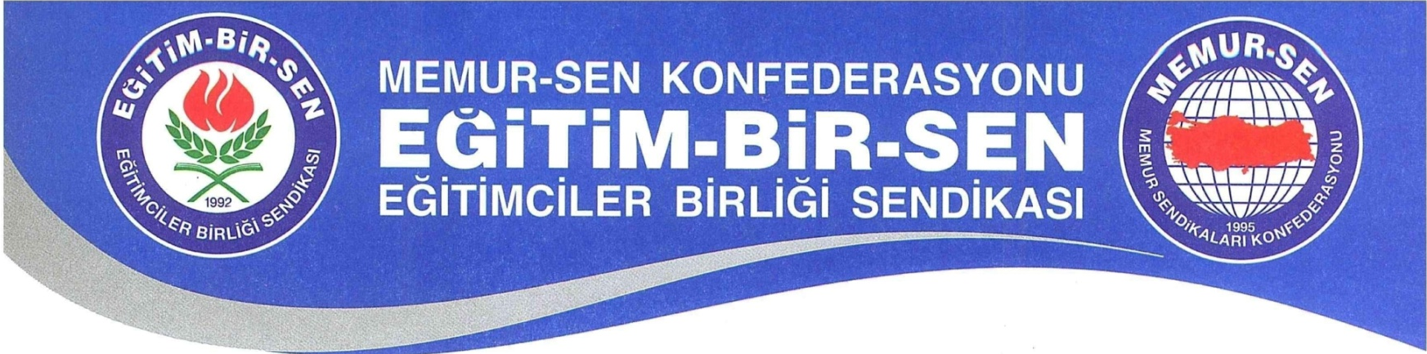

EBS BURSA 1 NOLU ŞUBE
2020 FUTBOL TURNUVASI
KATILIM KURALLARI VE BAŞVURU FORMU

OYUNCU SAYISI VE TAKIM OLUŞTURMA

- Takımlar; biri kaleci olmak üzere 7 asil, 5 yedek olmak üzere 12 oyuncudan oluşur.
- Eğer takımlardan birinde 5’den az oyuncu varsa, o maç başlatılamaz.
- Turnuvaya kadrolu ve ücretli tüm eğitim çalışanları katılabilecektir. Ancak en fazla 1 ücretli personel oynatılabilir.
- 12 oyuncudan iki tanesi sendika üyemiz olmalıdır.
- Kurumlar iki okul veya kurum olarak takım oluşturabilirler. İkiden fazla kurumdan oluşan takımların başvurusu kabul edilmeyecektir. (Keles, Orhaneli, Büyükorhan ve Harmancık ilçelerimiz hariç)
- Son başvuru tarihinden sonra takım listelerinde değişiklik yapılamayacaktır.
- Turnuvaya katılanlar başvuru formu, sağlık problemi olmadığına dair dilekçeyive görev yeri belgelerini sunmak zorundadır.
- Maç içerisinde oyuncu değişikliği sayısı 5’tir. Oyundan çıkan oyuncu tekrar oyuna giremez.

TURNUVA TAKVİMİ, ÜCRETİ ve BAŞVURULAR

- Takımlar başvuru formlarını doldurarak 200 TL katılım ücreti ile birlikte Eğitim-Bir- Sen Bursa 1 Nolu Şube Başkanlığına 10/02/2020 günü saat:17.00’ye kadar teslim edeceklerdir.
- Fikstür çekimi 11/02/2020günü saat 18:00’de sendika binamızda yapılacaktır. Fikstür çekimine tüm takımlarımızın sorumluları katılabilirler.

FİKSTÜR VE ELEME ESASLARI

- Müsabakalar katılan takımların görüşleri alınarak yapılacak fikstür ve zamanlamaya göre başlayacaktır.
- Grup maçları, tek devreli lig usulü oynanacaktır. Grup birincileri ve ikincileri tur atlayacaktır.
- Grup maçlarından sonra eleme usulü ile turnuva devam edecektir.
- Grup maçları sonunda, puan eşitliklerinde İkili Averaj’a bakılacaktır. İkili averajda beraberlik varsa seri penaltı sonuçlarına bakılacaktır.
- Tur atlayan takımlar çeyrek finallerde çapraz eşleşmeler usulü mücadele verecektir. Tek sayı takım kalınması halinde en iyi derecede 2. Takım çeyrek finalist olacaktır. Bu kural yarı finallerde de geçerli olacaktır.
- Takımlar maç başlama saatinden 30 dakika önce sahada hazır bulunacaklardır. Maçın başlama saatinden 10 dakika sonrasına kadar sahaya çıkmayan takım hükmen yenik sayılmış olacaktır. Müsabakadan önce takım sorumlusu esame listesi doldurmak zorundadır.
- Takımlar fikstürde belirtilen gün ve saate uymak zorundadırlar. Değişiklik ancak tertip komitesinin uygun gördüğü hallerde yapılacaktır.

SÜRE, HAKEM VE SAHA

- Maçların süresi: 2x25 dakikadır.
- Grup ve eleme aşamalarında uzatma yapılmayacaktır. Direkt olarak penaltılara geçilecektir. 3’er seri penaltı uygulaması yapılacaktır.
- Turnuva maçlarını tertip komitesinin belirleyeceği hakemler yönetecektir.
- Takımların maç yönetmek üzere belirlenen hakeme itiraz hakkı yoktur. Bir orta hakemin yönetiminde maç oynanır.
- Müsabakalar tertip komitesinin belirleyeceği sahalarında oynanacaktır.

GİYSİ VE TEÇHİZATLAR

- Takımlar sendikanın vereceği yeleklerle oynamak zorundadır. Harici forma, yelek vb. şeyler giyilmeyecektir.
- Krampon giyilmesi kesinlikle yasaktır.

KURALLAR

- Turnuvada TFF halı saha futbol oyun kuralları geçerlidir.(Ofsayt kuralı uygulanmayacaktır.
- Geri pas kuralı geçerlidir.
- Baraj mesafesi 4m (5 hakem adım) dir.
- Taç atışı elle yapılacaktır.
- Kaleciler ayak degajı ile oyunu başlatamaz. Kale atışı yapmak zorundadır.
- Kırmızı kart ile oyun dışı kalan oyuncunun yerine başka bir oyuncu giremez. O oyuncu bir sonraki maçta yer alamayacak, disiplin suçu işleyen oyuncu veya takımlar hakkında karar turnuva tertip komitesi tarafından verilecektir.
- Sportmenliğe aykırı, Turnuvanın adına ve amacına gölge düşürecek (küfür,kavga vb.) davranışlarda bulunan sporcular, Turnuvadan ihraç edilecektir.
- Kalecilerin oyun başladıktan sonra saha içinden herhangi bir oyuncu ile değişiklik yapma hakkı sadece 1 kezdir.

ÖDÜL

- Turnuvada dereceye giren takımlara ve gol kralı oyuncuya kupa ve madalya verilecektir.
- Turnuvada 1,2 ve 3. olan takıma yönetim kurulunun belirleyeceği HEDİYE ÇEKİ verilecektir.

DİĞER HUSUSLAR
- Turnuva süresince tertip komitesinin alacağı her türlü karara tüm takımlar uymak zorundadır. İtirazlar müsabaka bitimine müteakip 2 saat içerisinde yazılı olarak tertip komitesine ulaştırılmak zorundadır. Süre bitiminde başvuruda bulunmayanlar hak iddia edemeyecektir.
- Turnuva ile ilgili detaylı bilgi almak için tertip komitesi üyeleri ile irtibata geçiniz.

TERTİP KOMİTESİ

Remzi AYAZ Metin AKDAĞ Aziz SONAT Çetin DEMİRHAN

